Задачи по дисциплине «Военная гигиена»
Для специальности медико-профилактическое дело
СЗ№1
На командном пункте части температура воздуха, согласно показаниям сухого термометра на высоте 1,5 м, 25 °С, влажного − 19 °С. Движение воздуха не ощущается. Личный состав выполняет легкую работу в полевом обмундировании без верхней одежды.
Дать комплексную оценку микроклимату и гигиенические рекомендации.
СЗ№2
В спальном помещении солдатской казармы среднесуточная температура воздуха составляет 20 °С. В ночные и утренние часы она падает до 14 °С, а в дневные — поднимается до 24 °С.
Оцените температурные условия и возможные последствия их влияния на людей.
СЗ№3
В войсковой части с первых чисел марта стали регистрироваться случаи заболеваний ОРВИ верхних дыхательных путей и другими респираторными инфекциями. Частота заболеваний проявляет тенденцию к росту. Все заболевшие подвергаются изоляции и стационарному лечению. При обследовании размещения личного состава установлено: кровати двухъярусные, температура воздуха в казарме 21 °С, относительная влажность — 65 %, содержание СО2 в воздухе — 0,2−0,25 %. Вентиляция естественная.
Ваши предложения по предупреждению респираторных заболеваний в части?
СЗ№4
С наступлением холодов у военнослужащих, проживающих в одной из казарм, стали появляться простудные заболевания (нейромиозиты, радикулиты, невриты, риниты и др.). При обследовании этой казармы установлено, что температура воздуха держится в пределах 19 °С, относительная влажность 60 %, скорость движения воздуха — 0,1−0,15 м/с, температура по шаровому термометру 17 °С. Наружные стены казармы сырые, внутренняя поверхность оконных стекол покрыта льдом. Кровля исправная, гидроизоляция имеется. Размещение одноярусное, кровати находятся на расстоянии 75 см от наружных стен и окон.
Оцените условия размещения личного состава и наличие связи их с указанными выше заболеваниями. Каковы меры профилактики?
СЗ№5
Во время летних полевых учений танкисты стали предъявлять жалобы на высокую температуру в танке. Соответствующими измерениями установлено, что температура воздуха внутри танка достигает 32 °С, влажность 75 %, скорость движения воздуха — 0,3 м/с, средняя температура брони — 40 °С. Обмундирование танкистов обычное.
Оцените комплексное действие на организм человека микроклимата танка и дайте рекомендации по сохранению боеспособности танкистов в этих условиях.

СЗ№6
При санитарно-гигиеническом обследовании военного городка установлено, что в его жилой зоне (3200 человек) осуществляется планово-подворная очистка от бытовых твердых отходов (мусор и пищевые отходы). Для этой цели функционируют 4-контейнерные площадки на 8,5, 5 и 4 контейнера соответственно из листовой стали (емкость каждого 1,7 м3). Контейнеры сменные, вывоз их производится 1 раз в 2−3 сут. Площадки находятся на расстоянии 15−20 м от подъездов жилых домов.
Достаточно ли в данном случае контейнеров? Есть ли другие нарушения в организации очистки жилой зоны от твердых бытовых отходов?
СЗ№7
Дать сравнительную характеристику банно-прачечному обслуживанию в казарме и в полевых условиях.
Методика проведения анализа и оценки раскладки пищевых продуктов. Рассмотрение набора блюд:
1. Обоснование принятого режима питания.
Оценивается количество приемов пищи. В воинских частях, где питание организовано по нормам общевойскового, курсантского и инженерно-технического пайка должно быть организовано трехразовое питание (завтрак, обед, ужин).
2. Повторяемость блюд одной и той же рецептуры (химического состава) в течение одного дня, недели. Блюда одной рецептуры (химического состава) не должны повторяться более 2–3 раз в неделю, а блюда из одинаковых продуктов, например, суп пшенный и каша пшенная в качестве гарнира ко второму блюду — в течение дня.
3. Количество острых и нейтральных блюд, их чередование в течение суток, недели. Блюда с использованием соленых и маринованных овощей, квашеной капусты, большим количеством специй должны предусматриваться не менее, чем через прием пищи.
4. Количество первых и вторых блюд за неделю, соотношение между ними. В течение недели предусматривается приготовление 7 первых блюд (на обед) и 21 второго блюда (на каждый прием пищи). Рекомендуемое соотношение — 1 : 3.
5. Частота приготовления и ассортимент холодных закусок, в том числе из свежих овощей, мяса, соленой сельди и др. Холодные закуски готовятся, как правило, на обед. Ассортимент должен учитывать сезонность и установленную повторяемость блюд.
6. Использование специй (перец, уксус, горчица, лавровый лист). Проверяется полнота использования в соответствии с установленными нормами.
7. Разнообразие третьих блюд по ассортименту в течение недели. На завтрак и ужин военнослужащим готовится чай, на обед предусматривается чередование киселя или компота.
8. Использование внеплановой зелени, мяса и рыбы. При расходовании на дополнительное питание продуктов, закупленных на внебюджетные средства воинской части, в раскладке продуктов они указываются в отдельной графе по приемам пищи, а также в общем количестве за день и неделю.
9. Доведение продовольственной нормы до питающихся. При проверке доведения продовольственной нормы за один день данные, указанные в графе «Итого продуктов за день» сравниваются с нормами довольствия, установленными для соответствующей категории военнослужащих (табл. 1).
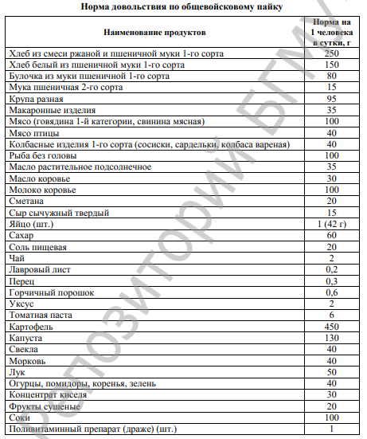

10. Полноценность замены одних продуктов другими. Проводится при несоответствии доведения продуктов нормам довольствия, а также при замене продуктов, указанных в раскладке продуктов на другие. Оценивается правильность и правомерность данных замен в соответствии с табл. 2.

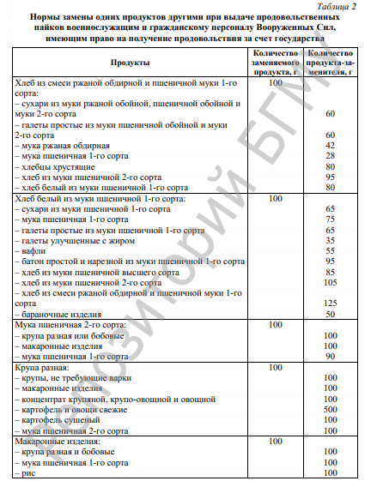

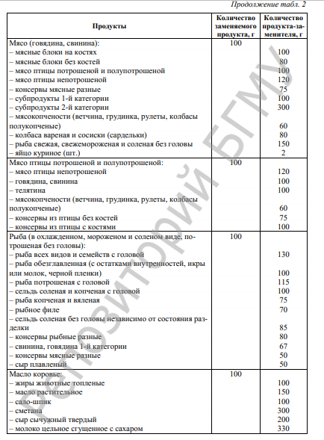

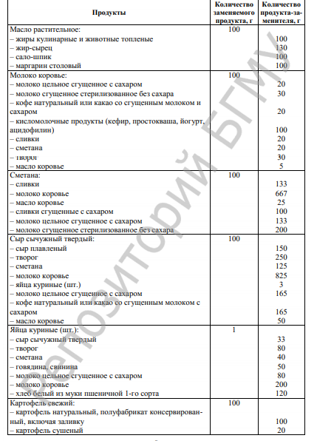

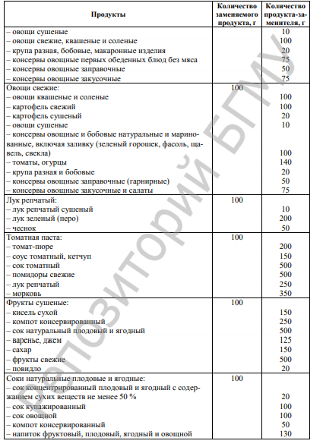

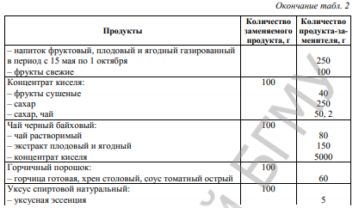

Замена свежих овощей крупами или сушеными овощами, натуральных продуктов консервами и концентратами, хлеба сухарями, свежей рыбы мясом или соленой сельдью нежелательна и допускается в крайнем случае.
ПРОВЕРКА КОЛИЧЕСТВА ПИТАТЕЛЬНЫХ ВЕЩЕСТВ, СОДЕРЖАЩИХСЯ В РАЦИОНЕ, И КАЛОРИЙНОСТИ ДАННОГО РАЦИОНА
Данная проверка проводится по таблицам химического состава продуктов питания (табл. 3) с учетом потерь питательных веществ в процессе приготовления пищи (табл. 4). При этом оценивается:
– содержание в рационе белков, жиров, углеводов, соотношение между ними (в норме 1 : 1 : 4), соответствие нормам физиологических потребностей для данной категории населения (табл. 5);
– энергосодержание рациона питания, которое рассчитывается по формуле:
энергосодержание, ккал = белки, г · 4 + жиры, г · 9 + углеводы, г · 4.

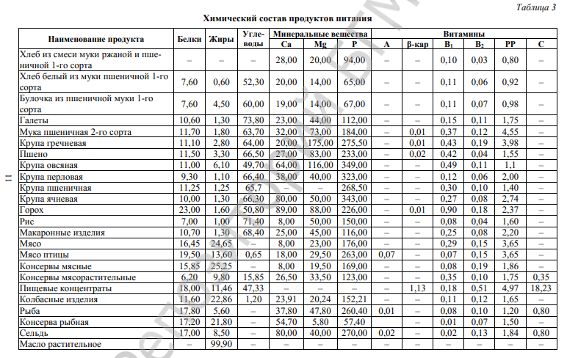

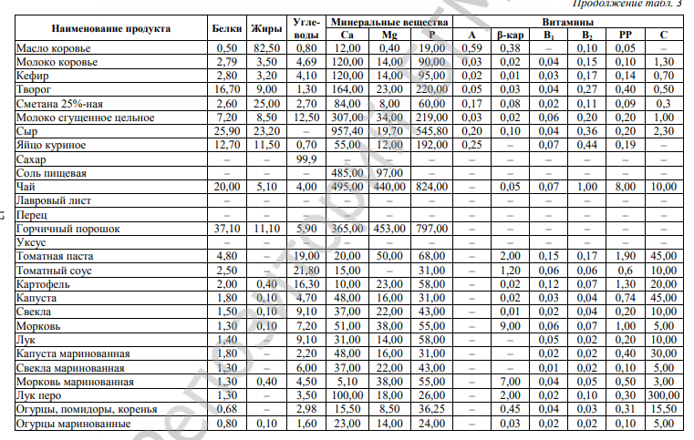
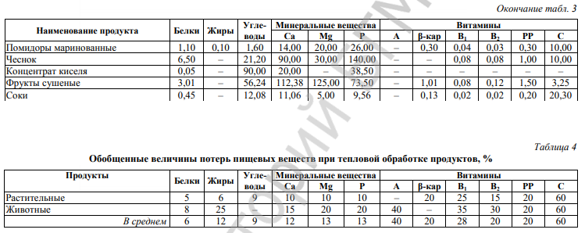
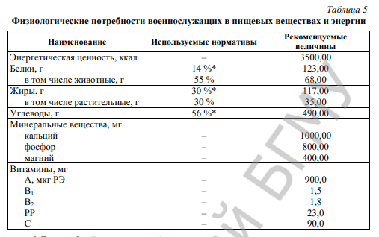
* Доля в общей энергетической ценности рациона питания военнослужащих.
– доля белков, жиров, углеводов в общей энергетической ценности рациона питания рассчитывается по формулам:
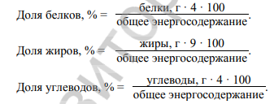
– содержание витамина А, каротина, тиамина, рибофламина, ниацина, а также аскорбиновой кислоты с учетом процента ее сохранности при приготовлении планируемых блюд, соответствие нормам физиологических потребностей. При этом общее количество витамина А рассчитывается путем сложения полученных значений витамина А и 1/6 количества β-каротина;
– содержание кальция, магния, фосфора в суточном рационе, их соотношение (в норме 1 : 0,4 : 0,8), соответствие нормам физиологической потребности.
Полученные результаты сравниваются с нормами, установленными для военнослужащих. Отклонение между ними не должно превышать ± 5 %.
САМОСТОЯТЕЛЬНАЯ РАБОТА СТУДЕНТОВ
В соответствии со схемой проанализируйте предложенную раскладку продуктов. Оформите полученные результаты. Сделайте вывод по каждому пункту и общее заключение о недостатках и мероприятиях по их устранению.

СЗ№8
На первом этапе исследования с использованием прибора ДП-5В или ИМД-1Р определяется мощность экспозиционной дозы (МЭД) γ-излучения от того или иного продукта или измерения его активности. При этом следует строго выдерживать геометрию счета, для чего датчик прибора необходимо располагать на расстоянии 1–1,5 см от поверхности пробы.
Для уменьшения γ-фона целесообразно проводить измерение проб в зданиях, подвалах или в фортификационных сооружениях. Пробы жидких и сыпучих продуктов отбирают с помощью солдатского котелка, ведра (для воды). Отдельные продукты питания отбирают в виде целых изделий или их части (например, буханка хлеба, часть мясной туши).
После измерения МЭД γ-излучения от проб проводится оценка продуктов питания и воды с помощью графиков. Для этого на графике 1 (рис. 1) по горизонтальной шкале находят значение МЭД (мР/ч), полученное в результате измерения пробы, после чего поднимают перпендикуляр до пересечения с одной из косых сплошных линий, соответствующих виду и объему продукта.
От точки пересечения откладывают перпендикуляр на левую вертикальную шкалу и определяют величину удельной активности пробы (мКu/кг). Затем, используя график 2 (рис. 2), определяется содержание продуктов ядерного взрыва (ПЯВ) в данной массе продуктов питания и воды (мКu). Для этого на нижней горизонтальной шкале находят полученные значения удельной активности, проводят перпендикуляр до пересечения с косыми сплошными линиями, соответствующими массе продуктов или объему жидкости в пробе. От места пересечения откладывают перпендикуляр на левую вертикальную шкалу и снимают показания о содержании ПЯВ в данной массе продуктов.
Аналогичным образом оценивают содержание ПЯВ во всех отобранных пробах продуктов, входящих в суточный рацион. После этого полученные результаты суммируют и определяют общее количество радиоактивного вещества (РВ), содержащееся в суточном рационе (мКu).
На завершающем этапе с помощью графика 3 (рис. 3) оценивают возможную длительность поступления в организм РВ с суточным рационом, не приводящую к лучевому поражению, не отягощающую течение сопутствующих поражений, а также прогнозируют последствия более длительного поступления в организм загрязненных таким образом продуктов питания и воды. Для чего определяют сектор, в котором располагается точка пересечения предполагаемого потребления продовольствия вднях (по горизонтальной шкале) и общего количества РВ, содержащегося в суточном рационе (по вертикальной шкале).
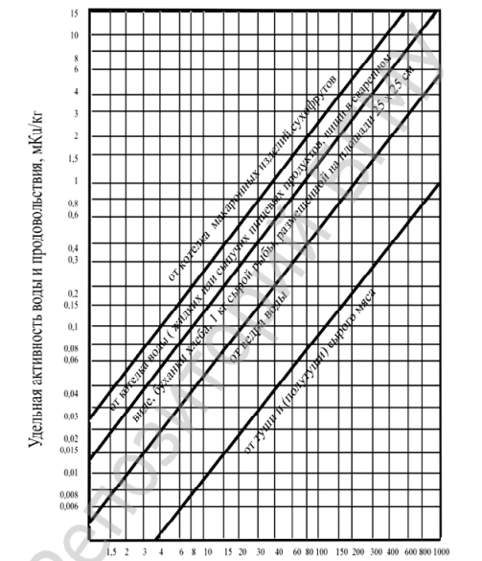
Мощность экспозиционной дозы воды и продовольствия
Рис. 1. Соотношение между мощностью экспозиционной дозы, измеренной от определенной емкости (поверхности) воды и продовольствия и их удельной активностью

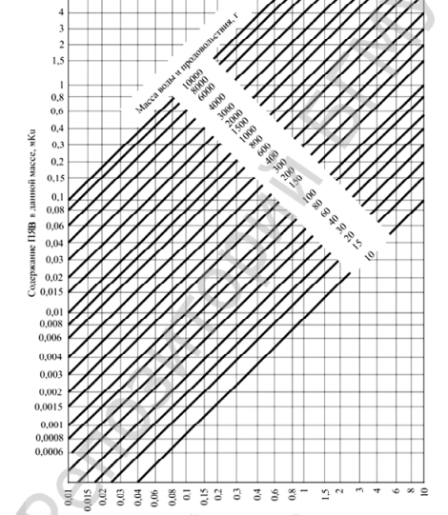
Удельная активность
Рис. 2. Соотношение между удельной активностью и содержанием ПЯВ в различных количествах воды и продовольствия

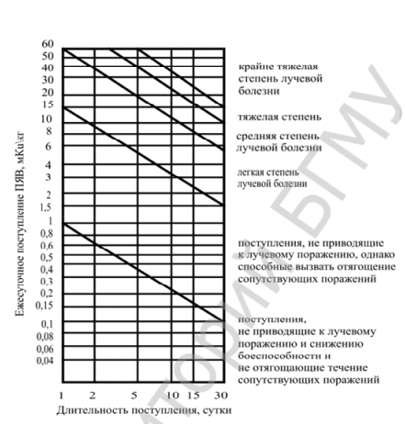

Рис. 3. Зависимость последствий от количества поступивших ПЯВ в организм взрослого человека (при возрасте ПЯВ от 12 ч до 30 сут)
Пример. Необходимо определить последствия потребления ПЯВ с суточным рационом в течение 8 суток, если в его состав входят 120 г риса, 850 г хлеба, 150 г мяса, 2,5 л воды; возраст ПЯВ — 10 суток. Контроль заражения воды и продовольствия осуществлен гамма-методом.
Мощность экспозиционной дозы составляет для котелка с рисом 10 мР/ч, буханки хлеба — 3 мР/ч, туши мяса — 20 мР/ч, ведра воды — 15 мР/ч.
Решение. На графике 1 находим удельную активность каждого компонента суточного рациона: для риса — 0,15 мКu/кг, хлеба — 0,04 мКu/кг, мяса — 0,02 мКu/кг, воды — 0,08 мКu/кг. На графике 2 находим содержание ПЯВ в указанной массе каждого компонента рациона: в 120 г риса — 0,017 мКu, в 250 г хлеба — 0,032 мКu, в 150 г мяса — 0,003 мКu, в 2,5 л воды — 0,19 мКu. Суммарное содержа-ние ПЯВ суточного рациона составляет 0,24 мКu (0,017 + 0,032 + 0,003 + 0,19 = 0,242).
С помощью графика 3 делаем заключение, что употребление данного суточного рациона в течение 8 суток не приведет к лучевому поражению и снижению боеспособности, а также не будет отягощать течение сопутствующих заболеваний у военнослужащих.
САМОСТОЯТЕЛЬНАЯ РАБОТА СТУДЕНТОВ
1. Оформите в тетради таблицу в соответствии с представленным примером.
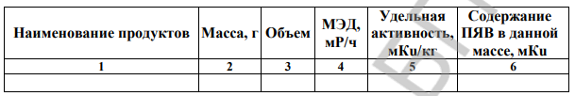
2. На основании условия задачи заполните столбцы 1, 2.
3. С использованием рис. 1 определите удельную активность для каждого из продуктов предлагаемого рациона питания. Полученные результаты занесите в столбец 3.
4. Используя полученные данные при помощи рис. 2, установите содержание ПЯВ в каждом продукте в соответствии с его массой. Полученные данные занесите в столбец 4.
5. Суммируйте занесенные в столбец 4 значения.
6. При помощи рис. 3 определите последствия потребления ПЯВ с предложенным суточным рационом питания.
7. Оформите заключение. Например, данный суточный рацион в течение ______ суток не приведет к лучевому поражению и снижению боеспособности, а также не будет отягощать течение сопутствующих заболеваний у военнослужащих.

СЗ№9
Используя данные из табл. 7, определите последствия потребления продуктов ядерного взрыва с представленным суточным рационом в течение 8 суток.
Таблица 7

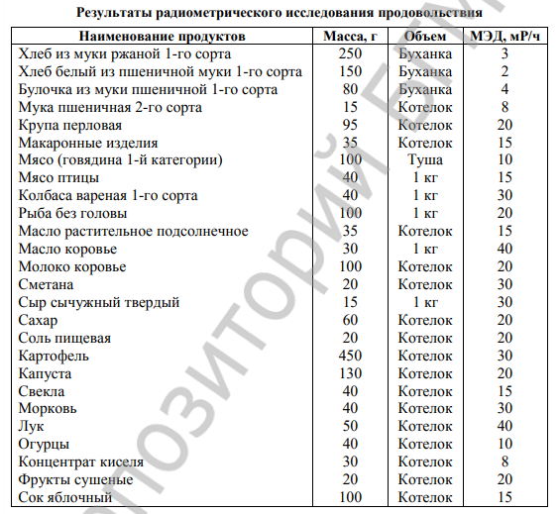

СЗ№10
Гарнизон снабжается водой из группы береговых колодцев, оборудованных в 5−10 м от большой судоходной реки, на берегах которой располагаются промышленные предприятия, в том числе крупный нефтеперерабатывающий завод − в 75−80 км вверх по течению. Суточный дебит воды составляет 1000– 1200 м3. На водопроводной станции вода хлорируется нормальными дозами (1,5−2 мг активного хлора на 1 л воды) с помощью стационарного хлоратора Кульского.
В январе вода из водопроводной сети приобрела сильные ароматические запах и привкус, исключившие возможность использования ее для питья и приготовления пищи. Воду для этих целей стали подвозить из ближайшего центра (в 30 км), имеющего буровые скважины. При лабораторном исследовании этой воды в санитарно-эпидемиологической лаборатории загрязнений в ней, в том числе азотных соединений, не обнаружено, однако были выявлены колиформные бактерии (12) и бактерии, образующие колонии в 1 см3 (100). Начальникмедицинской службы гарнизона приказал врачу войсковой части, эксплуатирующей водопроводную станцию, принять меры по установлению причин ухудшения качества воды.
Каков план Ваших действий?
СЗ№11
В войсковой части с весны участились случаи желудочно-кишечных заболеваний, в том числе острой дизентерии (март — 1, апрель — 8, май — 17). При санитарно-эпидемиологическом обследовании установлено следующее. Источником хозяйственно-питьевого водоснабжения гарнизона служат 2 каптированных нисходящих ключа, располагающихся на склоне возвышенности.
По физическим, химическим и бактериологическим показателям вода доброка-чественная, однако в пробах из отдельных точек в сети (казарма) отмечено увеличение в ней общего микробного числа до 150. Все уборные помещения и выгребные ямы в гарнизоне имеют водонепроницаемые выгребы. В городке функционирует технический водопровод, подающий воду из местной реки без обработки. Краны технического водопровода в автопарке не снабжены соответствующими надписями. В прачечной обнаружено соединение питьевого и технического водопроводов без обратного клапана. Необходимость подключения к данному объекту технического водопровода хозяйственники объяснили перебоями в подаче воды по питьевому водопроводу. Расстояние между прачечной и казармой — 35 м.
Объяснить причину ухудшения бактериологических показателей воды и наметить меры по упорядочению водоснабжения военного городка.
СЗ№12
Военный городок снабжается из артезианской скважины глубиной 140 м. Скважина питается из межпластового водоносного горизонта, кроме того, в нее поступает грунтовая вода через отверстия в обсадных трубах на глубине 15−20 м. Вода собирается в резервуар емкостью 500 м3, из которого насосом второго подъема подается в водонапорную башню, а из нее поступает в разводящую сеть. Вода подается в жилые дома периодически, в казармы и кухни-столовые −круглосуточно. В 35 м от скважины, выше по уклону местности, расположена уборная поглощающего типа, которой пользуется личный состав расположенного здесь строительного батальона. Грунт песчаный. В первой половине августа шли дожди. Результат анализа воды приведен в таблице 5.
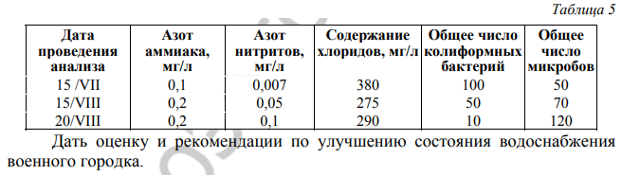
СЗ№13
Определение активного хлора в хлорсодержащем препарате в полевых условиях производят капельным способом. В стакан или колбу наливают 100 мл дистиллированной воды, добавляют 0,4 мл свежеприготовленного 1%-ного раствора хлорной извести, 1 мл разбавленной хлористоводородной кислоты (1 : 5), 1 мл 5%-ного раствора йодида калия и 1 мл 1%-ного свежеприготовленного раствора крахмала. Перемешивают и титруют по каплям специально подобранной пипеткой (1 мл пипетки соответствует 25 каплям) 0,7%-ным раствором тиосульфата натрия до обесцвечивания. Содержание активного хлора в хлорной извести в процентах равно количеству капель тиосульфата натрия, израсходованного на титрование (1 капля 0,7%-ного тиосульфата натрия связывает 0,04 мг хлора, что составляет 1/100 часть взятого для определения количества хлорной извести — 4 мг, т. е. 1 %).
ХЛОРИРОВАНИЕ НОРМАЛЬНЫМИ ДОЗАМИ
Для определения необходимой дозы хлора при хлорировании нормальными дозами проводится пробное хлорирование воды. В полевых условиях пробное хлорирование проводят в трех стаканах, в каждый из которых наливают по 200 мл исследуемой воды, вкладывают стеклянные палочки и с помощью выверенной пипетки (25 капель равны 1 мл) добавляют 1%-ный раствор хлорной извести. В первый стакан добавляют 1каплю, во второй — 2 капли, в третий — 3 капли. Воду в стаканах хорошо перемешивают стеклянной палочкой и через 30 мин определяют наличие в ней остаточного хлора. Для этого в каждый стакан прибавляют 2 мл 5%-ного раствора йодида калия, 2 мл хлористо-водородной кислоты (1 : 5), 1 мл 1%-ного раствора крахмала и тщательно перемешивают. При наличии остаточного хлора вода окрашивается в синий цвет. Он будет более интенсивный, если в ней больше содержится остаточного хлора. Воду в стаканах, где появилось синее окрашивание, титруют по каплям 0,7%-ным раствором тиосульфата натрия до обесцвечивания, перемешивая ее после добавления каждой капли.
Для расчета дозы выбирают стакан, где произошло обесцвечивание от 4–6 капель тиосульфата натрия, так как содержание остаточного хлора в этом стакане составляет 0,8–1,2 мг/л (1 капля 0,7%-ного раствора тиосульфата натрия связывает 0,04 мг хлора, что соответствует при перерасчете на 1 л: 0,04 · 4 · 5 = 0,8 мг/л; 0,04 · 6 · 5 = 1,2 мг/л).
В зависимости от результатов пробного хлорирования рассчитывают количество хлорной извести, необходимое для хлорирования необходимого количества воды.
Пример. При осуществлении пробного хлорирования обесцвечивание от 4 капель 0,7%-ного раствора тиосульфата натрия произошло в стакане, в который было добавлено 2 капли 1%-ного раствора хлорной извести. Нужно определить количество сухой хлорной извести, необходимое для обеззараживания 3 м3 воды нормальными дозами хлора.
Решение. Если в стакан на 200 мл воды было добавлено 2 капли 1%-ного раствора хлорной извести, следовательно, на 1 л воды потребуется 2 · 5 = 10 капель. Так как при добавлении раствора использовалась выверенная пипетка, в которой 25 капель равны 1 мл, то для обеззараживания 1 л воды потребуется 10 : 25 = 0,4 мл 1%-ного раствора хлорной извести.
Количество сухой хлорной извести, необходимой для приготовления данного количества раствора составляет 0,4 : 100 = 0,004 г.На основании этого для обеззараживания 3 м3 воды (3000 л) потребуется 0,004 · 3000 = 12 г сухой хлорной извести.
ГИПЕРХЛОРИРОВАНИЕ ВОДЫ
Предварительно выбирается доза активного хлора для гиперхлорирования воды. Чаще всего она равна 25–30 мг/л, затем рассчитывается количество 1%-ного раствора хлорной извести, необходимого для гиперхлорирования заданного объема воды при заданной дозе.
Пример. Нужно определить количество сухой хлорной извести, необходимое для обеззараживания 2,5 м3 воды повышенными дозами хлора (30 мг/л активного хлора), если в процессе определения активного хлора в хлорсодержащем препарате капельным способом на титрование было израсходовано 20 капель 0,7%-ного раствора тиосульфата натрия.
Решение. Если в процессе определения активного хлора в хлорсодержащем препарате капельным способом на титрование было израсходовано 20 капель 0,7%-ного раствора тиосульфата натрия, следовательно, содержание активного хлора в хлорной извести составляет 20 %.
На основании этого находим количество сухой хлорной извести, необходимое для обеззараживания 1 л воды. Для этого составляется пропорция, где х — искомая величина:
0,03 г (30 мг) – 20 %
х – 100 %
х = 0,03 · 100/20 = 0,15 г.
Следовательно, для гиперхлорирования 2,5 м3воды потребуется
2500 · 0,15 = 375 г сухой хлорной извести.
Необходимое количество раствора хлорной извести добавляют к коагулированной воде, перемешивая в течение 3 мин, и оставляют в покое на 30 мин.
КОНСЕРВИРОВАНИЕ ВОДЫ
Для хранения питьевой воды в технических средствах установлен срок 60 суток. Для ее консервации используется хлорная известь с содержанием активного хлора не менее 20 % или ДТС ГК с содержанием активного хлора не менее 50 %. Для консервации воды на 10 суток в емкость вносят однократно 50 мг активного хлора на 1 л воды.
При хранении до 60 суток в воду первоначально вносится хлорсодержащий препарат из расчета 5 мг активного хлора на 1 л воды. В дальнейшем, начиная со вторых суток, ежедневно добавляется 1 мг активного хлора на 1 л воды.
Расчет необходимого количества сухой хлорной извести производится так же, как и для гиперхлорирования в соответствии с необходимым количеством активного хлора.
САМОСТОЯТЕЛЬНАЯ РАБОТА СТУДЕНТОВ
В соответствии с предложенным заданием (табл. 6) определите содержание активного хлора в хлорсодержащем препарате, количество сухой хлорной извести для обеззараживания воды нормальными и повышенными дозами хлора (необходимая концентрация активного хлора — 30 мг/л), для ее консервации на 10 и 60 суток.
Результаты оформите в соответствии с предложенным образцом.
1. Определение активного хлора в хлорсодержащем препарате.
Количество капель 0,7%-ного тиосульфата натрия, которые пошли на
титрование ______.
Вывод: содержание активного хлора в хлорсодержащем препарате
составляет ______ %.
2. Определение хлорпотребности воды и выбор дозы хлорсодержащего препарата для хлорирования воды нормальными дозами.
Число капель 0,7%-ного раствора тиосульфата натрия, которые пошли на обесцвечивание ______.
Выбранная доза остаточного хлора ______ мг/л.
Вывод: количество сухого хлорсодержащего препарата, необходимого для хлорирования ____л воды составляет ____г.
3. Определение дозы хлорсодержащего препарата для гиперхлорирования воды.
Доза активного хлора ____ %. Количество хлорируемой воды ____ л.
Вывод: для проведения гиперхлорирования требуется _____ г сухой
хлорной извести.
4. Определение дозы хлорсодержащего препарата для консервирования воды на 10 суток.
Доза активного хлора в хлорсодержащем препарате _____ %. Количество хлорируемой воды _____ л.
Вывод: для проведения консервации данного объема воды на 10 суток потребуется ______ г сухой хлорной извести.
5. Определение дозы хлорсодержащего препарата для консервирования воды на 60 суток.
Доза активного хлора в хлорсодержащем препарате ______ %. Количество хлорируемой воды ______ л.
Вывод: для проведения консервации данного объема воды на 60 суток в первый день потребуется ______ г сухой хлорной извести, затем
ежедневно по ______ г
СЗ№14
Для привлечения 10 медицинских рот и медицинских отрядов специального назначения, дислоцированных в Московской области, к масштабным учениям по медицинскому обеспечению, на Тоцкий полигон Оренбургской области, был сформирован железнодорожный воинский эшелон.
В железнодорожном воинском эшелоне предусматриваются вагоны для личного состава, изолятор, кухня, вагон для продовольствия (изотермический вагон). Вагоны, подготовлены в санитарном отношении, очищены от мусора, вымыты горячей водой и продезинфицированы, обеспеченны съемным воинским оборудованием. Был произведен дозиметрический контроль и дезактивация вагонов. Подготовленные вагоны проверены комиссией и опломбированы.
1. Какие задачи стоят перед войсковой медицинской службой и представителями санитарно-эпидемиологических учреждений и подразделений в рамках организации перевозок личного состава?
2. Какие задачи стоят перед начальником медицинской службы воинской части?
3. Какие службы отвечают за организацию и осуществление санитарно-противоэпидемических (профилактических) мероприятий в эшелоне?

